Итоговая контрольная работа по математике, 11 класс 2015-2016 г.
Вариант 1
1. Бегун пробежал 180 метров за 20 секунд. Найдите среднюю скорость бегуна. Ответ дайте в километрах в час.
2. На рисунке показано изменение температуры воздуха на протяжении трех суток. По горизонтали указывается дата и время суток, по вертикали — значение температуры в градусах Цельсия. Определите по рисунку наименьшую температуру воздуха 23 января. Ответ дайте в градусах Цельсия.
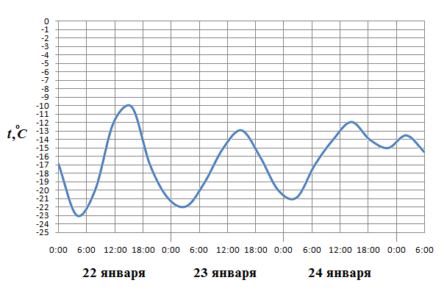

3.

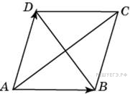
Диагонали изображенного на рисунке ромба  равны 12 и 16. Найдите длину вектора  + .

4. В сборнике билетов по биологии всего 55 билетов, в 11 из них встречается вопрос по ботанике. Найдите вероятность того, что в случайно выбранном на экзамене билете школьнику достанется вопрос по ботанике.
5. Найдите корень уравнения 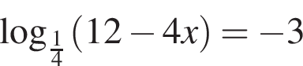.

6. 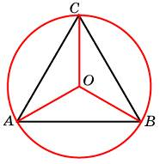Сторона правильного треугольника равна 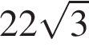. Найдите радиус окружности, описанной около этого треугольника.

7. На рисунке изображён график функции y = f(x), определённой на интервале (−4; 8). Найдите количество точек, в которых касательная к графику функции параллельна прямой y = 18.
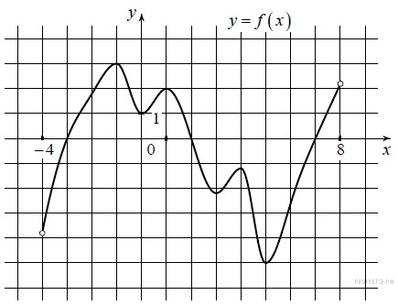

8. Два ребра прямоугольного параллелепипеда, выходящие из одной вершины, равны 7 и 2. Объем параллелепипеда равен 112. Найдите третье ребро параллелепипеда, выходящее из той же вершины.
9. Найдите значение выражения 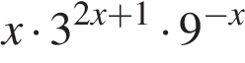 при 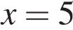.

10. При температуре  рельс имеет длину 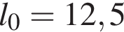 м. При возрастании температуры происходит тепловое расширение рельса, и его длина, выраженная в метрах, меняется по закону , где 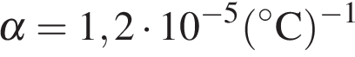 — коэффициент теплового расширения, — температура (в градусах Цельсия). При какой температуре рельс удлинится на 6 мм? Ответ выразите в градусах Цельсия.

11. Из одной точки круговой трассы, длина которой равна 44 км, одновременно в одном направлении стартовали два автомобиля. Скорость первого автомобиля равна 112 км/ч, и через 48 минут после старта он опережал второй автомобиль на один круг. Найдите скорость второго автомобиля. Ответ дайте в км/ч.

12. Найдите наибольшее значение функции 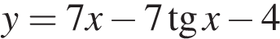 на отрезке 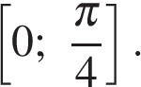

Задания с развернутым ответом.

13. а) Решите уравнение
б) Найдите все корни этого уравнения, принадлежащие отрезку 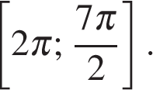
14. Задание 15 № 507203. Решите неравенство 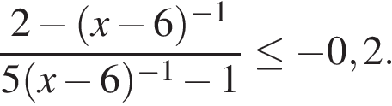
15. Задание 17 № 513301. В двух областях есть по 160 рабочих, каждый из которых готов трудиться по 5 часов в сутки на добыче алюминия или никеля. В первой области один рабочий за час добывает 0,1 кг алюминия или 0,1 кг никеля. Во второй области для добычи x кг алюминия в день требуетсяx² человеко-часов труда, а для добычи у кг никеля в день требуется у² человеко-часов труда.
Для нужд промышленности можно использовать или алюминий, или никель, причём 1 кг алюминия можно заменить 1 кг никеля. Какую наибольшую массу металлов можно за сутки суммарно добыть в двух областях?

Итоговая контрольная работа по математике, 11 класс 2015-2016 г.
Вариант 2
1. Студент получил свой первый гонорар в размере 900 рублей за выполненный перевод. Он решил на все полученные деньги купить букет лилий для своей учительницы английского языка. Какое наибольшее количество лилий сможет купить студент, если удержанный у него налог на доходы составляет 13% гонорара, лилии стоят 120 рублей за штуку и букет должен состоять из нечетного числа цветов?

2. На диаграмме показана среднемесячная температура воздуха в Санкт-Петербурге за каждый месяц 1999 года. По горизонтали указываются месяцы, по вертикали — температура в градусах Цельсия. Определите по диаграмме, сколько было месяцев с отрицательной среднемесячной температурой.
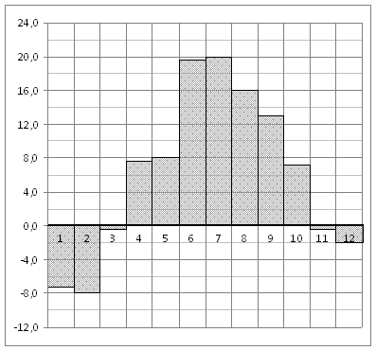

3. 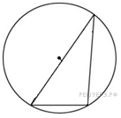Найдите хорду, на которую опирается угол 30°, вписанный в окружность радиуса 3.
4. Если шахматист А. играет белыми фигурами, то он выигрывает у шахматиста Б. с вероятностью 0,5. Если А. играет чёрными, то А. выигрывает у Б. с вероятностью 0,32. Шахматисты А. и Б. играют две партии, причём во второй партии меняют цвет фигур. Найдите вероятность того, что А. выиграет оба раза.
5. Найдите корень уравнения 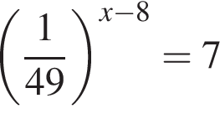.

6. 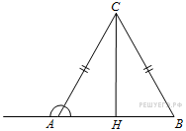
В треугольнике  , тангенс внешнего угла при вершине равен 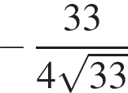. Найдите .

7. На рисунке изображён график y = f'(x) — производной функции f(x), определённой на интервале (−5; 10). Найдите промежутки возрастания функции f(x). В ответе укажите длину наибольшего из них.

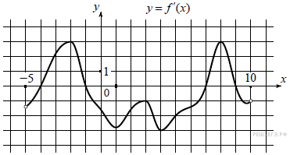

8. Два ребра прямоугольного параллелепипеда, выходящие из одной вершины, равны 3 и 4. Площадь поверхности этого параллелепипеда равна 94. Найдите третье ребро, выходящее из той же вершины.
9. Найдите значение выражения 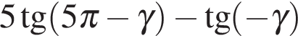, если 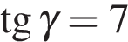.

10. В боковой стенке высокого цилиндрического бака у самого дна закреплeн кран. После его открытия вода начинает вытекать из бака, при этом высота столба воды в нeм, выраженная в метрах, меняется по закону 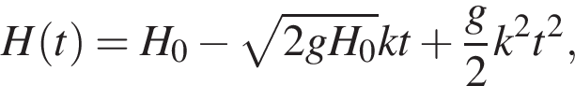 где – время в секундах, прошедшее с момента открытия крана,  – начальная высота столба воды, 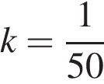 – отношение площадей поперечных сечений крана и бака, а – ускорение свободного падения (считайте 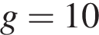 м/с). Через сколько секунд после открытия крана в баке останется четверть первоначального объeма воды?

11. От пристани A к пристани B отправился с постоянной скоростью первый теплоход, а через 1 час после этого следом за ним со скоростью на 1 км/ч большей отправился второй. Расстояние между пристанями равно 420 км. Найдите скорость первого теплохода, если в пункт B оба теплохода прибыли одновременно. Ответ дайте в км/ч.

12. Найдите наименьшее значение функции 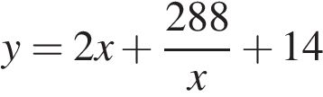 на отрезке .

Задания с развернутым ответом.
13. а) Решите уравнение 
б) Найдите все корни этого уравнения, принадлежащие отрезку 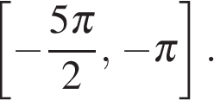
14. Решите неравенство: 
15. Алексей взял кредит в банке на срок 12 месяцев. По договору Алексей должен вернуть кредит ежемесячными платежами. В конце каждого месяца к оставшейся сумме долга добавляется r % этой суммы и своим ежемесячным платежом Алексей погашает эти добавленные проценты и уменьшает сумму долга. Ежемесячные платежи подбираются так, чтобы долг уменьшался на одну и ту же величину каждый месяц (на практике такая схема называется «схемой с дифференцированными платежами»). Известно, что общая сумма, выплаченная Алексеем банку за весь срок кредитования, оказалась на 13 % больше, чем сумма, взятая им в кредит. Найдите r.

Итоговая контрольная работа по математике, 11 класс 2015-2016 г.
Вариант 3
1. В доме, в котором живет Маша, 9 этажей и несколько подъездов. На каждом этаже находится по 4 квартиры. Маша живет в квартире № 130. В каком подъезде живет Маша?

2. На рисунке жирными точками показана среднесуточная температура воздуха в Сочи каждый день с 5 по 28 апреля 1998 года. На оси абсцисс отмечены дни, на оси ординат — температура в градусах Цельсия. Для наглядности жирные точки соединены линией. Определите по рисунку наибольшую среднесуточную температуру воздуха в Сочи в период с 7 по 24 апреля.

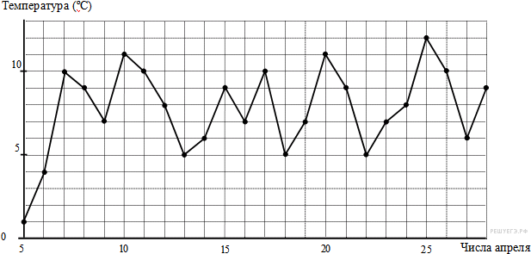

3. Касательные CA и CB к окружности образуют угол ACB, равный 34°. Найдите величину меньшей дуги AB, стягиваемой точками касания. Ответ дайте в градусах.

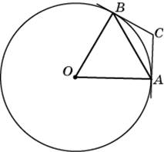

4. Помещение освещается фонарём с двумя лампами. Вероятность перегорания лампы в течение года равна 0,3. Найдите вероятность того, что в течение года хотя бы одна лампа не перегорит.

5. Найдите корень уравнения 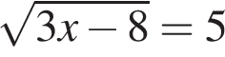.

6. Радиус окружности, описанной около правильного треугольника, равен 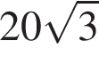. Найдите сторону этого треугольника.

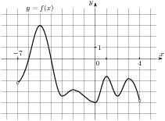
7. На рисунке изображен график функцииf(x),
определенной на интервале (−7; 4). Найдите сумму
точек экстремума функции f(x).

8. Куб вписан в шар радиуса 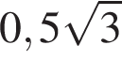. Найдите объем куба.

9. Найдите значение выражения 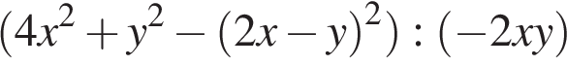.

10. Груз массой 0,25 кг колеблется на пружине со скоростью, меняющейся по закону , где — время в секундах. Кинетическая энергия груза вычисляется по формуле 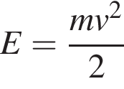, где — масса груза (в кг), — скорость груза (в м/с). Определите, какую долю времени из первой секунды после начала движения кинетическая энергия груза будет не менее 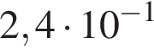 Дж. Ответ выразите десятичной дробью, если нужно, округлите до сотых.

11. Теплоход проходит по течению реки до пункта назначения 200 км и после стоянки возвращается в пункт отправления. Найдите скорость течения, если скорость теплохода в неподвижной воде равна 15 км/ч, стоянка длится 10 часов, а в пункт отправления теплоход возвращается через 40 часов после отплытия из него. Ответ дайте в км/ч.
12. Найдите наибольшее значение функции на отрезке 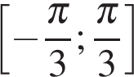.

Задания с развернутым ответом.
13. Решите уравнение 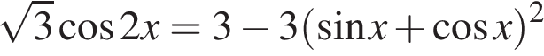.
б) Укажите корни этого уравнения, принадлежащие промежутку 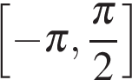.
14. Решите неравенство: 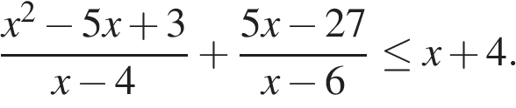
15. 31 декабря 2014 года Алексей взял в банке 6 902 000 рублей в кредит под 12,5% годовых. Схема выплаты кредита следующая — 31 декабря каждого следующего года банк начисляет проценты на оставшуюся сумму долга (то есть увеличивает долг на 12,5%), затем Алексей переводит в банк X рублей. Какой должна быть сумма X, чтобы Алексей выплатил долг четырьмя равными платежами (то есть за четыре года)?

Итоговая контрольная работа по математике, 11 класс 2015-2016 г.
Вариант 4
1. Флакон шампуня стоит 200 рублей. Какое наибольшее число флаконов можно купить на 1000 рублей во время распродажи, когда скидка составляет 15%?

2. На графике показано изменение температуры двигателя в процессе разогрева двигателя легкового автомобиля. На оси абсцисс откладывается время в минутах, прошедшее от запуска двигателя, на оси ординат — температура двигателя в градусах Цельсия. Определите по графику, на сколько градусов нагреется двигатель со второй по пятую минуту разогрева.

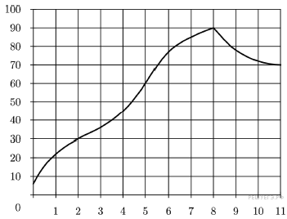

3. Найдите диагональ прямоугольника, если его периметр равен 28, а периметр одного из треугольников, на которые диагональ разделила прямоугольник, равен 24.
4. В случайном эксперименте бросают три игральные кости. Найдите вероятность того, что в сумме выпадет 6 очков. Результат округлите до сотых.
5. Найдите корень уравнения 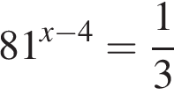.

6. 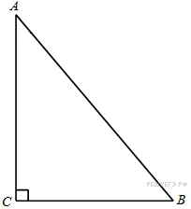
В треугольнике ABC угол C равен 90°, 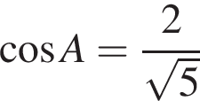. Найдите .

7. 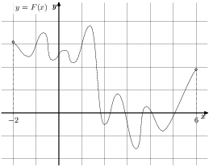
На рисунке изображён график функции 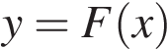 и одной из первообразных некоторой функции , определённой на интервале . Пользуясь рисунком, определите количество решений уравнения 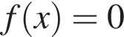 на отрезке 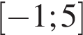.

8. Объем треугольной пирамиды равен 30. Плоскость проходит через сторону основания этой пирамиды и пересекает противоположное боковое ребро в точке, делящей его в отношении 7:8, считая от вершины пирамиды. Найдите больший из объемов пирамид, на которые плоскость разбивает исходную пирамиду.
9. Найдите значение выражения 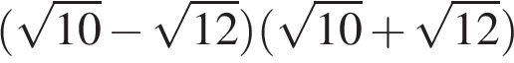.
10. При нормальном падении света с длиной волны 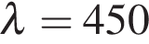 нм на дифракционную решётку с периодом нм наблюдают серию дифракционных максимумов. При этом угол (отсчитываемый от перпендикуляра к решетке), под которым наблюдается максимум, и номер максимума связаны соотношением  Под каким минимальным углом (в градусах) можно наблюдать второй максимум на решётке с периодом, не превосходящим 1800 нм.
11. По морю параллельными курсами в одном направлении следуют два сухогруза: первый длиной 110 метров, второй — длиной 90 метров. Сначала второй сухогруз отстает от первого, и в некоторый момент времени расстояние от кормы первого сухогруза до носа второго составляет 1000 метров. Через 16 минут после этого уже первый сухогруз отстает от второго так, что расстояние от кормы второго сухогруза до носа первого равно 400 метрам. На сколько километров в час скорость первого сухогруза меньше скорости второго?
12. Найдите точку максимума функции 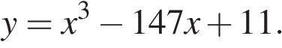

Задания с развернутым ответом.
13. а) Решите уравнение 

б) Найдите корни этого уравнения, принадлежащие промежутку 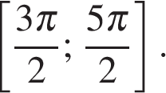
14. Решите неравенство: 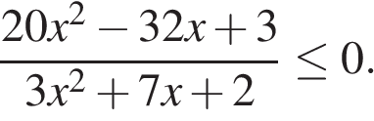
15. Производство x тыс. единиц продукции обходится вq = 0,5x² + 2x + 5 млн рублей в год. При цене p тыс. рублей за единицу годовая прибыль от продажи этой продукции (в млн рублей) составляет px − q. При каком наименьшем значении p через четыре года суммарная прибыль составит не менее 52 млн рублей?

Итоговая контрольная работа по математике, 11 класс 2015-2016 г.
Вариант 5
1. Летом килограмм клубники стоит 80 рублей. Мама купила 1 кг 200 г клубники. Сколько рублей сдачи она получит с 500 рублей?

2. На рисунке жирными точками показана среднесуточная температура воздуха в Пскове каждый день с 15 по 28 марта 1959 года. По горизонтали указываются числа месяца, по вертикали - температура в градусах Цельсия. Для наглядности жирные точки соединены линией. Определите по рисунку, сколько дней из данного периода среднесуточная температура была от 2 до 7 градусов Цельсия.

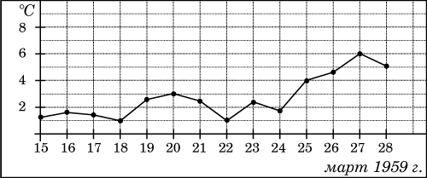

3. 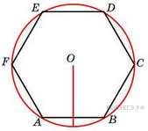
Чему равна сторона правильного шестиугольника, вписанного в окружность, радиус которой равен 6?

4. В фирме такси в данный момент свободно 16 машин: 4 черных, 3 синих и 9 белых. По вызову выехала одна из машин, случайно оказавшаяся ближе всего к заказчице. Найдите вероятность того, что к ней приедет черное такси.
5. Найдите корень уравнения 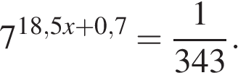

6. 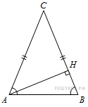В треугольнике ABC AC = BC, AH — высота, . Найдите .

7. На рисунке изображен график производной функции , определенной на интервале . Найдите количество точек экстремума функции на отрезке 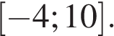

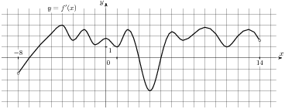

8. 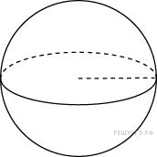Во сколько раз увеличится объем шара, если его радиус увеличить в три раза?

9. Найдите значение выражения

10. Автомобиль, движущийся в начальный момент времени со скоростью  м/с, начал торможение с постоянным ускорением 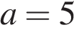 м/с². За – секунд после начала торможения он прошёл путь 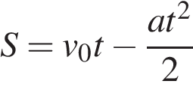 (м). Определите время, прошедшее от момента начала торможения, если известно, что за это время автомобиль проехал 30 метров. Ответ выразите в секундах.
11. В сосуд, содержащий 8 литров 24-процентного водного раствора некоторого вещества, добавили 4 литра воды. Сколько процентов составляет концентрация получившегося раствора?

12. Найдите точку максимума функции 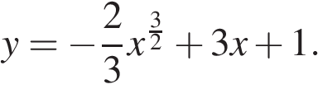

Задания с развернутым ответом.
13. а) Решите уравнение 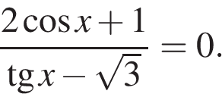
б) Найдите все корни этого уравнения, принадлежащие отрезку 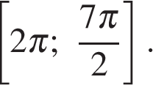
14. Решите неравенство: 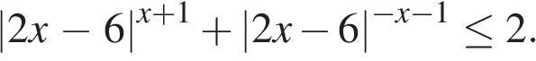
15. Строительство нового завода стоит 78 млн рублей. Затраты на производство х тыс. ед. продукции на таком заводе равны 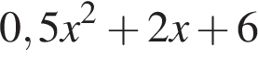 млн рублей в год. Если продукцию завода продать по цене р тыс. рублей за единицу, то прибыль фирмы (в млн рублей) за один год составит 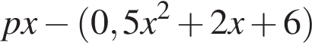. Когда завод будет построен, фирма будет выпускать продукцию в таком количестве, чтобы прибыль была наибольшей. При каком наименьшем значении р строительство завода окупится не более, чем за 3 года?

Итоговая контрольная работа по математике, 11 класс 2015-2016 г.
Вариант 6
1. В школе 124 ученика изучают французский язык, что составляет 25% от числа всех учеников. Сколько учеников учится в школе?

2. На графике показано изменение температуры двигателя в процессе разогрева двигателя легкового автомобиля. На оси абсцисс откладывается время в минутах, прошедшее от запуска двигателя, на оси ординат — температура двигателя в градусах Цельсия. Определите по графику, на сколько градусов нагреется двигатель со второй по пятую минуту разогрева.

3. 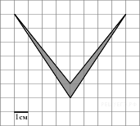
Найдите площадь четырехугольника, изображенного на клетчатой бумаге с размером клетки 1 см 1 см (см. рис.). Ответ дайте в квадратных сантиметрах.

4. У Дины в копилке лежит 7 рублёвых, 5 двухрублёвых, 6 пятирублёвых и 2 десятирублёвых монеты. Дина наугад достаёт из копилки одну монету. Найдите вероятность того, что оставшаяся в копилке сумма составит менее 60 рублей.
5. . Найдите корень уравнения 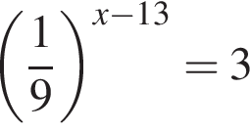.

6. 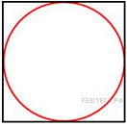Найдите сторону квадрата, описанного около окружности радиуса 25.

7. На рисунке изображён график функции y = f(x), определённой на интервале (−4; 8). Найдите количество точек, в которых касательная к графику функции параллельна прямойy = 18.

8. Правильная четырехугольная призма описана около цилиндра, радиус основания которого равен 6. Площадь боковой поверхности призмы равна 48. Найдите высоту цилиндра.

9. Найдите значение выражения 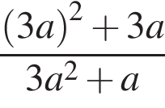.
10. Катер должен пересечь реку шириной  м и со скоростью течения 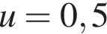 м/с так, чтобы причалить точно напротив места отправления. Он может двигаться с разными скоростями, при этом время в пути, измеряемое в секундах, определяется выражением 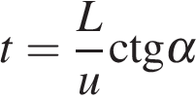, где – острый угол, задающий направление его движения (отсчитывается от берега). Под каким минимальным углом (в градусах) нужно плыть, чтобы время в пути было не больше 200 с?

11. Имеется два сплава. Первый сплав содержит 5% меди, второй — 14% меди. Масса второго сплава больше массы первого на 7 кг. Из этих двух сплавов получили третий сплав, содержащий 10% меди. Найдите массу третьего сплава. Ответ дайте в килограммах.
12. Найдите точку максимума функции 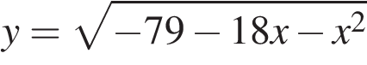.

Задания с развернутым ответом.
13. а) Решите уравнение 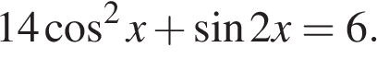
б) Укажите корни данного уравнения, принадлежащие промежутку 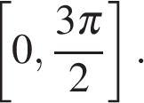
14. Решите неравенство: 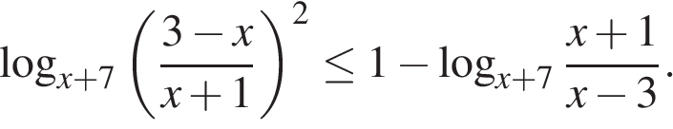
15. Первичная информация разделяется по серверам №1 и №2 и обрабатывается на них. С сервера №1 при объёме t² Гбайт входящей в него информации выходит 20t Гбайт, а с сервера №2 при объёме t² Гбайт входящей в него информации выходит  Гбайт обработанной информации; 25 < t < 55. Каков наибольший общий объём выходящей информации при общем объёме входящей информации в 3364 Гбайт?

